Núcleo hidrorretentor orgânico como substrato para bioengenharia dos solos

Organic water-retaining core as a substrate for soil bioengineering
Table of Contents

Resumo
Introdução. Geocompostos hidrorretentores biodegradáveis constituem uma alternativa de base natural para bioengenharia de solos, desde que o desempenho hidrofísico do núcleo não introduza risco de alelopatia e de supressão da fase inicial de estabelecimento. Objetivo. Avaliar um núcleo hidrorretentor orgânico produzido com fibras e resíduos de Typha domingensis como substrato para cultivo de rúcula (Eruca sativa), integrando caracterização tecnológica, triagem biológica e desempenho em microcosmo. Gap. A aplicação de biomassa lignocelulósica em núcleos hidrorretentores ainda carece de validação conjunta que conecte retenção hídrica, estabilidade de matriz e bioatividade, permitindo separar modulação morfogênica de fitotoxicidade aguda. Métodos. Foram comparadas quatro formulações (N1 a N4) e um controle em delineamento inteiramente casualizado, com estatística baseada em ANOVA e comparações múltiplas, diagnóstico de pontos extremos por 1,5 vezes o intervalo interquartil e reamostragem por bootstrapping (1.000 iterações) para estabilização inferencial. Resultados. A formulação N1 atingiu 98.00% de germinação e superou o controle com 92.60%, concomitantemente ao aumento do comprimento do hipocótilo, que passou de 15.121 ± 2.685 mm no controle para 31.236 ± 4.490 mm em N1, correspondendo a 106.573 ± 29.692% na métrica relativa, e ao incremento de biomassa fresca de 0.159 ± 0.080 g no controle para 0.411 ± 0.280 g em N1, corroborando ganho funcional sob variabilidade biológica e sem assinatura de colapso de vigor. Conclusão. Os núcleos hidrorretentores orgânicos, em especial a formulação completa, apresentam potencial para aplicações em bioengenharia dos solos ao combinar desempenho de retenção hídrica com bioatividade compatível com o estabelecimento vegetal.

Palavras-chave
Conservação do solo; núcleo hidrorretentor; bioengenharia dos solos; Eruca sativa.

Introdução
Estudos recentes em geotecnia buscam materiais sustentáveis (biopolímeros e fibras vegetais) para substituir compostos sintéticos, reduzindo custos e impactos ambientais (Prambauer et al. 2019). Compostos orgânicos atendem a essa demanda para revegetação, evitando o uso de fertilizantes altamente solúveis e solos caros (Silva et al. 2017). Biocompósitos retêm água e a liberam de forma controlada (Liu et al. 2020), reduzindo impactos ambientais e favorecendo crescimento uniforme, supressão de patógenos (Grimes 2019; Ulrich et al. 2017) e aumento da resiliência a variações climáticas (Saraiva et al. 2020; Jimenez et al. 2021). A biota presente melhora propriedades físicas e químicas do solo (Abis et al. 2020; Haiming et al. 2020).
Geocompostos hidrorretentores integram filtração, retenção de água e reforço mecânico, ampliando o controle de fluxo e o suporte estrutural em aplicações geoambientais (Koerner 2012; Cislaghi et al. 2020). O uso de componentes sintéticos traz desafios de descarte (Daria et al. 2020). Substituí-los por biopolímeros naturais alinha-se à bioengenharia (Giupponi et al. 2019). Fibras vegetais, como Typha domingensis (taboa), apresentam potencial em hidrorretentores pela disponibilidade de frações lignocelulósicas e pela aplicabilidade em manufatura de geotêxteis (Ghosh et al. 2009).
Typha domingensis é uma macrófita emergente perene da família Typhaceae, com ampla distribuição em regiões tropicais e subtropicais das Américas, particularmente em ambientes úmidos e alagáveis (Kamali Moghaddam 2022; Bonanno e Cirelli 2017). A arquitetura vegetativa é dominada por rizomas e por folhas longas e lineares com bainha foliar, enquanto a porção reprodutiva apresenta inflorescência espiciforme marrom característica do gênero. A presença de aerênquima constitui uma adaptação anatômica crítica para difusão interna de gases, sustentando aeração de tecidos subterrâneos em ambientes hipóxicos e mantendo gradiente de O₂ e CO₂ mesmo sob saturação hídrica (Cunha Cruz et al. 2020). Do ponto de vista de engenharia de materiais, o alto teor de celulose e lignina (Rezig et al. 2023; Sujatha e Kannan 2022) confere rigidez e resistência à tração, ao passo que sua atuação em sistemas de fitorremediação (Deguenon et al. 2022), sua tolerância a estresses por metais pesados (Saleh Muneera et al. 2019) e sua plasticidade fenotípica (Hadad et al. 2018; Oliveira et al. 2017) indicam resiliência fisiológica relevante quando o material é aplicado em interface solo água.
O uso de biocompósitos em bioengenharia demanda a validação de segurança química, uma vez que a matriz lignocelulósica pode liberar metabólitos secundários ativos. Em sistemas planta-solo, compostos das rotas do acetato (terpenoides) e do chiquimato (fenóis e ácidos fenólicos) podem ser exsudados ou lixiviados da biomassa, modulando o microambiente químico de germinação (Cheng e Cheng 2015; Inderjit 1996). Como a Typha domingensis sintetiza frações fenólicas e terpênicas em seus tecidos (Morrow et al. 2017), sua aplicação como núcleo hidrorretentor exige dissociar o desempenho físico (retenção de água) do risco biológico (inibição de crescimento), assegurando que a funcionalidade hidráulica não veicule cargas químicas supressoras ao propágulo vegetal. Essa compreensão orienta o manejo sustentável (Muzell Trezzi et al. 2016) e permite otimizar o uso de macrófitas em sistemas de infraestrutura verde.
Apesar do avanço recente em geocompostos de base natural para retenção hídrica (Akter et al. 2020; Santos et al. 2024) e do uso consolidado de Typha domingensis como macrófita de alto desempenho em ambientes saturados e em contextos de fitorremediação (Hegazy et al. 2011), permanece uma lacuna metodológica quando se busca integrar desempenho hidrofísico e risco biológico em um mesmo protocolo. Em particular, a ausência de uma avaliação conjunta de germinação, crescimento inicial e indicadores de alelopatia limita a extrapolação para bioengenharia dos solos, onde o núcleo atua como reservatório de água e como matriz de contato com o propágulo vegetal.
Este trabalho investigou núcleos hidrorretentores à base de fibras de taboa como substrato para geotêxteis cultivados com rúcula, avaliando retenção de umidade por saturação prolongada e o efeito de extratos aquosos sobre germinação e crescimento inicial, com inferência estatística para identificar ausência de fitotoxicidade e presença de bioatividade compatível com revegetação.

Material e métodos

Localização e condições experimentais
O experimento foi conduzido em uma casa de vegetação do Departamento de Engenharia Agronômica da Universidade Federal de Sergipe (UFS), estado de Sergipe, Brasil. As coordenadas geográficas aproximadas do local são 10°55’29.2” S, 37°06’55.9” W, situado a uma altitude média de 50 metros acima do nível do mar. A região se enquadra em clima do tipo Aw conforme classificação de Köppen-Geiger (Alvares et al. 2013; Koppen 1936).

Características das sementes de rúcula
As sementes de rúcula (Eruca sativa) utilizadas foram da cultivar Folha Larga, conforme registro no Registro Nacional de Cultivares do MAPA nº 0448 (MAPA 2012). Apresentavam pureza física de 98%, germinação padrão de 85%, umidade máxima de 10%, e comportamento germinativo típico com emergência entre 3 a 5 dias em condições ótimas (Vieira et al. 2011).
Essa cultivar é reportada como responsiva a condições de manejo e disponibilidade hídrica em estágio inicial, o que justifica seu uso como espécie indicadora em triagens de bioatividade (Dijkstra et al. 2017).

Confecção dos geocompostos hidrorretentores
Folhas de taboa (Typha domingensis) foram colhidas mantendo o rizoma no solo. O limbo e a bainha foliar foram separados, cortados em guilhotina e as fibras lavadas em água corrente e secas ao ar por 72 h, com o fluxo operacional sintetizado na Figura 1. O limbo foi moído em moinho de martelos para gerar resíduo vegetal fino. Em materiais lignocelulósicos, parâmetros dimensionais e resistência mecânica exibem variabilidade relevante em função de espécie, fração anatômica e processamento, o que afeta molhabilidade, sorção e integridade estrutural em compósitos (César et al. 2015; Betene et al. 2020).
As fibras e resíduos receberam tratamento químico com resina vegetal de óleo de mamona, solvente D-limoneno e espessantes naturais (Amida 90% e extrato de Aloe vera), considerando que agentes hidrocoloides e extratos vegetais podem alterar o regime de retenção hídrica e a disponibilidade de solutos no microambiente do propágulo vegetal em ensaios de triagem (Luligo-Montealegre et al. 2024; Priolo et al. 2024).
A resina bicomponente foi formulada em proporção 2:1 (pré-polímero, isocianato e poliol), permitindo reação de poliadição controlada em matriz de poliuretano de base renovável (Cardoso e Balaban 2013; Botvinova et al. 2020). Após homogeneização em encoladeira por cinco minutos até distribuição uniforme das frações líquidas, o material foi prensado a 1 tonelada por 24 h em molde metálico, conforme representado na Figura 1. Os núcleos absorventes têm espessura de 50 mm com densidade de 0,625 g/cm³ e o geocomposto hidrorretensor completo 100 mm com densidade de 1,432 g/cm³.
Figura 1. Extração de fibras, tratamento químico e processo de desenvolvimento dos geocompostos naturais.
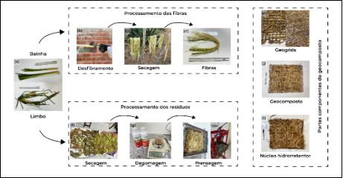
Foram produzidas quatro formulações. A formulação N1 foi composta por 24% de limbo, 20% de fibras, 20% de resina, 6% de solvente e 30% de espessante. A formulação N2 foi composta por 24% de limbo, 20% de fibras, 26% de resina e 30% de espessante, sem solvente. A formulação N3 foi composta por 44% de limbo, 20% de resina, 6% de solvente e 30% de espessante. A formulação N4 foi composta por 44% de limbo, 20% de água destilada, 6% de solvente e 30% de espessante, sem resina. A homogeneização foi feita em encoladeira por cinco minutos até distribuição uniforme das frações líquidas.

Caracterização das Fibras
A caracterização química e morfológica das fibras de Typha domingensis foi realizada para verificar a integridade estrutural e a funcionalidade química do substrato fibroso após o processamento mecânico. A espectroscopia de infravermelho com transformada de Fourier (FTIR) foi conduzida para identificar grupos funcionais superficiais responsáveis pela hidrofilicidade e interação com a matriz polimérica. As análises foram realizadas em um espectrômetro PerkinElmer Spectrum Two, operando na faixa espectral de 4000 a 400 cm⁻¹ com resolução de 4 cm⁻¹ e 32 varreduras por amostra, utilizando pastilhas de KBr prensadas contendo 2 mg de fibra moída e seca a 60 °C.
A morfologia de superfície, crítica para a adesão interfacial no compósito, foi examinada por microscopia eletrônica de varredura (MEV) em um microscópio HITACHI TM 3000, operando com feixe de elétrons de 15 keV. As amostras foram previamente metalizadas com ouro para garantir condutividade elétrica. A estabilidade térmica do reforço fibroso, parâmetro determinante para o processamento de cura da resina, foi avaliada por termogravimetria (TGA) utilizando um analisador Shimadzu TGA-50. As amostras (aproximadamente 5 mg) foram aquecidas de 25 a 600 °C a uma taxa de 10 °C min⁻¹, sob atmosfera inerte de nitrogênio (fluxo de 100 mL min⁻¹).

Caracterização Química das Formulações
O perfil nutricional e químico dos núcleos hidrorretentores (N1–N4) foi determinado para validar o potencial de aporte de macronutrientes e a reação do meio (pH). As análises foram conduzidas pelo Instituto Tecnológico e de Pesquisas do Estado de Sergipe (ITPS), adotando protocolos oficiais do Ministério da Agricultura, Pecuária e Abastecimento (MAPA) para fertilizantes orgânicos. Foram quantificados os teores de Nitrogênio Total, Fósforo (solúvel em CNA + água e Total), Potássio (K⁺), Cálcio (Ca²⁺) e Magnésio (Mg²⁺), além do pH em suspensão aquosa. Esta caracterização visa dissociar o efeito físico de retenção hídrica do potencial efeito químico de fertilização de base conferido pela decomposição da matriz orgânica.

Avaliação da fitotoxicidade

Preparação dos extratos e montagem
Os extratos (N1–N4) e o Control (água destilada) foram preparados em proporção 1:10 (20 g para 180 mL de água destilada). O material foi submetido a agitação mecânica por 5 minutos em agitador orbital, seguido de repouso de 15 minutos em temperatura ambiente e filtração em papel filtro qualitativo para remoção de partículas sólidas. O pH de cada extrato foi determinado conforme método Embrapa (Embrapa 2009) utilizando potenciômetro digital calibrado.
As sementes de rúcula foram submetidas a processo de assepsia rigorosa para eliminar contaminações fúngicas, com imersão em álcool etílico 70% por 1 minuto, seguida de imersão em solução de hipoclorito de sódio 0,2% por 1 minuto e três lavagens sucessivas em água destilada autoclavada de 1 minuto cada, utilizando pinça flambada para transferência entre soluções. Após a assepsia, as sementes foram dispostas em caixas Gerbox (acrílico transparente 11 × 11 × 3,5 cm) contendo papel filtro tipo qualitativo previamente autoclavado, umedecido com os extratos preparados na proporção de 2,5 vezes o peso seco do substrato. Cada tratamento utilizou 100 sementes distribuídas em cinco caixas Gerbox (20 sementes por caixa). As caixas foram mantidas em incubadora (câmara de crescimento) BOD a temperatura controlada de 20 °C, sob fotoperíodo de 8/16 h (luz/escuro) por período total de 10 dias.

Efeito dos extratos sobre a germinação
A cinética germinativa foi parametrizada pelo Índice de Velocidade de Germinação (IVG), calculado pelo somatório da razão entre germinação diária e tempo (Eq. 1), conforme metodologia de Maguire (Maguire 1962):
$$IVG=\sum_{i=1}^{n}{\frac{G_{i}}{N_{i}}}$$
Simultaneamente, a uniformidade do processo foi aferida pelo Tempo Médio de Germinação (TMG), definido pela média ponderada dos eventos germinativos (Eq. 2), segundo Labouriau (Labouriau 1983):
$$TMG=\frac{∑G_{i}T_{i}}{∑G_{i}}$$
A magnitude da interferência fitotóxica ou bioestimulante foi determinada pela variação percentual dos parâmetros biológicos em relação ao controle (Eq. 3), onde $X_{T}$ e $X_{C}$ representam os valores médios das variáveis resposta no tratamento e no controle, respectivamente:
$$\text{Inibição (\%)}=\frac{X_{T}−X_{C}}{X_{C}}×100$$
Para paralisar o metabolismo e preservar a arquitetura tecidual visando a análise morfométrica digital, as plântulas foram submetidas ao congelamento (-10 °C; 24 h) imediatamente após o período experimental de 10 dias, sendo posteriormente mensuradas (raiz e parte aérea) via processamento de imagem no software ImageJ.
Figura 2. (a) Estruturas morfológicas avaliadas (raiz, tegumento e hipocótilo) das plântulas de rúcula (Eruca sativa) e (b) distribuição das sementes germinadas em caixas Gerbox submetidas aos diferentes tratamentos (N1, N2, N3, N4 e controle).
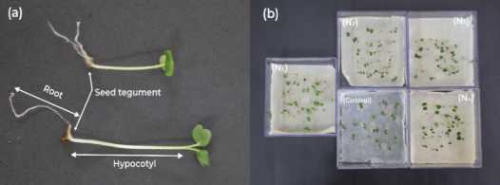

Avaliação do crescimento e da produção conduzidos em solo

Primeiro bioensaio (bandejas)
A configuração experimental em mesocosmo adotou o Delineamento Inteiramente Casualizado (DIC), totalizando 20 repetições por tratamento (N1–N4 e controle). A matriz edáfica de suporte foi reconstituída através de uma mistura ternária equiproporcional (1:1:1 v/v) de Neossolo Quartzarênico, substrato orgânico comercial e húmus, com massa padronizada de 50 g por unidade experimental inoculada com o núcleo. O protocolo de estabelecimento da cultura envolveu semeadura em duplicata com raleio de ajuste populacional para um indivíduo remanescente no 8º dia após a emergência (DAE), mantendo-se regime de irrigação diária e suplementação nutricional via núcleo a cada 15 dias (início: 15º DAE). A fase de crescimento estendeu-se por 44 dias, após os quais um subgrupo (n=5) foi direcionado ao bioensaio subsequente.
A modelagem do crescimento vegetal baseou-se em índices adimensionais de performance relativa. A eficiência de elongação dos tecidos radiculares (Eq. 4) e da parte aérea (Eq. 5) foi determinada pela razão normalizada entre as médias biométricas dos tratamentos ($R_{T},A_{T}$) e do controle ($R_{C},A_{C}$):
$$R\%=\frac{R_{T}}{R_{C}}×100$$
$$CPA\%=\frac{A_{T}}{A_{C}}×100$$
O vigor global do lote ($IVP\%$) integrou a capacidade germinativa ($G\%$) e o crescimento total da plântula ($CTP$) em um indicador único de robustez fisiológica (Eq. 6). Estruturalmente, a compacidade do sistema radicular foi aferida pela Densidade Radicular ($DensRad$), expressando a alocação de biomassa por unidade de volume ocupado (Eq. 7):
$$IVP\%=\frac{G\%×CTP}{100}$$
$$\text{DensRad}=\frac{\text{massa radicular (g)}}{{\text{volume radicular (cm}}^{3})}$$
Finalmente, a contribuição relativa do bioinsumo para o acúmulo de biomassa foi quantificada pelo índice de Dependência do Núcleo ($DN\%$), comparando-se a produção de matéria seca no sistema condicionado ($MS_{CS}$) versus o sistema não-suplementado ($MS_{SS}$) (Eq. 8):
$$DN\%=\frac{MS_{CS}−MS_{SS}}{MS_{CS}}×100$$

Análise estatística
A arquitetura analítica foi fundamentada no Delineamento Inteiramente Casualizado (DIC), precedida pela validação rigorosa das premissas de normalidade residual (Shapiro-Wilk) e homoscedasticidade de variâncias (Levene). Visando mitigar a instabilidade inerente a conjuntos de dados biológicos finitos e garantir a robustez dos estimadores fora da normalidade assintótica ideal, implementou-se a técnica de reamostragem por bootstrapping com 1.000 iterações. Este procedimento gerou Intervalos de Confiança de 95% com correção de viés e aceleração (BCa), oferecendo uma inferência mais segura sobre a média populacional.
A segregação de médias post-hoc utilizou o teste de Tukey HSD (p < 0,05) como controle do erro em comparações múltiplas, o que permite interpretar diferenças entre pares de tratamentos sem inflar a taxa de falso positivo em matrizes com múltiplas respostas (Hsu 1996). Em paralelo, pontos extremos foram diagnosticados por grupo de tratamento por meio do critério 1,5 vezes o intervalo interquartil, removendo-se apenas observações que distorciam a dispersão empírica sem representar o regime central do processo, procedimento aplicado às respostas morfométricas e cinéticas antes da estimação de médias e do ajuste de modelos. Além da significância estatística, a magnitude do fenômeno biológico foi dimensionada pelas métricas de tamanho de efeito (d de Cohen e $η^{2}$ parcial), permitindo a interpretação da relevância prática das intervenções.
As métricas de sorção ($Δm$ e $Δm_{rel}$) foram avaliadas por Modelos Lineares Generalizados com distribuição Gamma e função de ligação log, estratégia adequada para dados positivos com assimetria à direita. Valores negativos decorrentes de drenagem gravitacional foram identificados pelo diagnóstico de resíduos, suprimidos do ajuste e registrados para rastreabilidade. As estimativas foram obtidas no ambiente Python 3.13 por meio da biblioteca Statsmodels, garantindo convergência sob máximo de verossimilhança penalizada e fornecendo erros-padrão robustos para comparação entre formulações.

Resultados e discussão

Caracterização Tecnológica do Reforço Fibroso
A integridade química das fibras de Typha domingensis após a cominuição mecânica foi corroborada pelo perfil espectroscópico de infravermelho (FTIR), apresentado na Figura 3. O espectro exibe uma banda larga e intensa centrada em 3340 cm⁻¹, atribuída ao estiramento das ligações O-H dos grupos hidroxila presentes na celulose, hemicelulose e lignina. A proeminência desta banda é relevante para a aplicação proposta, pois confirma a alta disponibilidade de sítios hidrofílicos superficiais, mecanismo fundamental para a retenção hídrica e para a formação de ligações de hidrogênio na interface fibra-matriz (César et al. 2015).
Os picos observados em 2918 e 2850 cm⁻¹ correspondem, respectivamente, ao estiramento assimétrico e simétrico de ligações C-H em cadeias alifáticas (grupos metila e metileno), constituintes estruturais dos polissacarídeos. A presença de um pico bem definido em 1735 cm⁻¹, característico do estiramento carbonílico (C=O) de grupos acetila (componentes das hemiceluloses) e ésteres de ácido ferúlico ou p-cumárico (lignina), indica que o processamento não induziu degradação oxidativa severa ou remoção substancial dessas frações amorfas. Adicionalmente, as vibrações do esqueleto aromático da lignina foram identificadas em 1605 e 1510 cm⁻¹, juntamente com a banda em 1240 cm⁻¹ (estiramento C-O do anel arílico), confirmando a natureza lignocelulósica do reforço e sua estabilidade química intrínseca.
Figura 3. Espectro de infravermelho (FTIR) das fibras de Typha domingensis, destacando os principais grupos funcionais responsáveis pela hidrofilicidade e estrutura lignocelulósica.
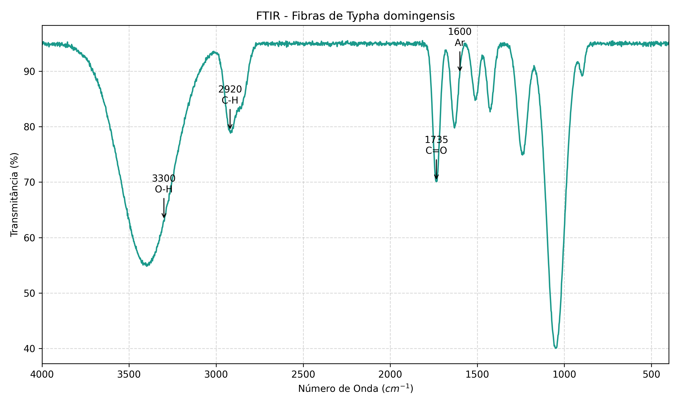
O comportamento térmico do reforço, determinante para a janela de processamento do compósito, é detalhado na curva termogravimétrica (TGA) da Figura 4. O evento inicial de perda de massa (~6%) ocorre abaixo de 100 °C, atribuído à eliminação de água fisicamente adsorvida e voláteis de baixo peso molecular, reiterando o caráter higroscópico do material mapeado no FTIR.
A degradação térmica estrutural inicia-se efetivamente em torno de 220 °C (Tonset), com um “ombro” característico estendendo-se até 300 °C, associado à despolimerização térmica das hemiceluloses, que possuem menor estabilidade devido à sua estrutura amorfa e ramificada. O evento principal de degradação ocorre na faixa de 310 a 380 °C, onde a curva apresenta sua máxima inclinação (derivada máxima), correspondendo à ruptura das cadeias glicosídicas da celulose cristalina (α-celulose). A estabilidade térmica até ~220 °C valida a utilização destas fibras no processo de cura da resina poliuretana vegetal, que ocorre em temperaturas significativamente inferiores, garantindo que o reforço atue sem degradação térmica prematura. O resíduo sólido a 600 °C (superior a 20%) reflete o conteúdo inorgânico (sílica ou fitólitos) e a estrutura carbonosa da lignina condensada, que contribui para a inércia química do produto final.
Figura 4. Curva termogravimétrica (TGA) das fibras de Typha domingensis, ilustrando os eventos de perda de massa associados à desidratação e degradação da hemicelulose e celulose.
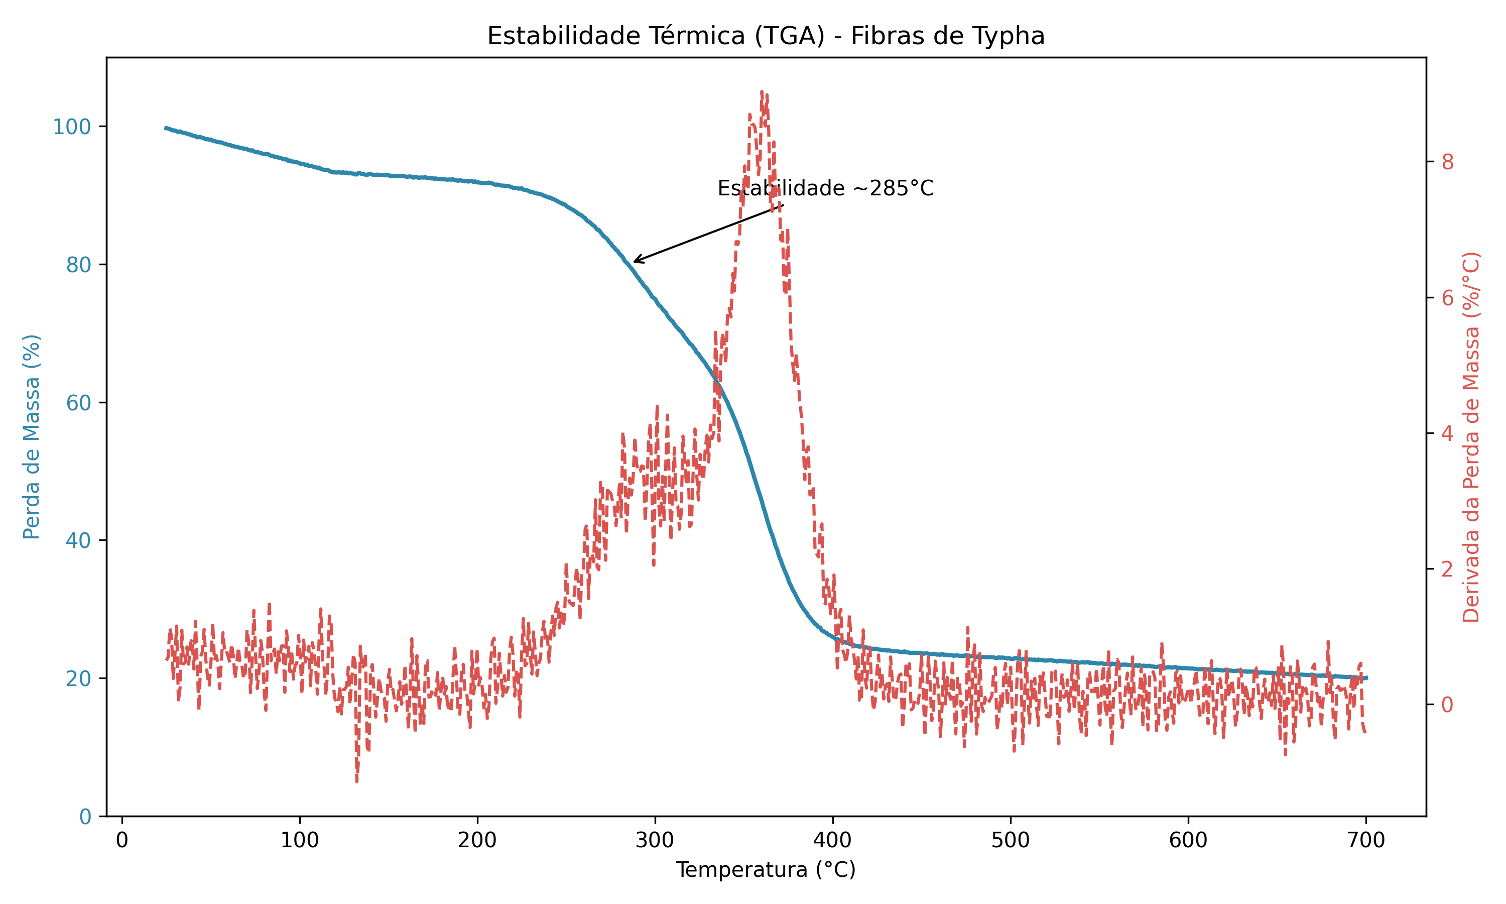

Caracterização Química dos Núcleos Hidrorretentores
A análise da composição elementar e do pH dos núcleos (Tabela 1) demonstrou que a incorporação da matriz polimérica à base de mamona (N1) alterou significativamente o perfil químico do substrato. O compósito N1 apresentou pH próximo à neutralidade (6,38), enquanto as formulações sem a resina completa (N2, N3) exibiram caráter ácido (pH < 4,5), típico de resíduos lignocelulósicos não tamponados.
Em termos nutricionais, N1 destacou-se pela elevada concentração de Potássio (1004,98 mg L⁻¹) e Fósforo Total (62,01 mg L⁻¹), valores superiores aos observados nas frações puramente fibrosas (N4 com K = 740,74 mg L⁻¹ e P = 9,85 mg L⁻¹). Esse enriquecimento é atribuído à torta de mamona utilizada na síntese do poliol, que atua como fonte de macronutrientes de liberação lenta. O teor de Nitrogênio Total permaneceu abaixo do limite de detecção (<0,16%) em todas as amostras, indicando que a resposta biológica observada nas plântulas não decorre de fertilização nitrogenada direta, mas possivelmente da melhoria das propriedades físicas ou de efeitos bioestimulantes dos ácidos orgânicos presentes. Os teores de Cálcio e Magnésio em N1 (577,5 e 292,6 mg L⁻¹, respectivamente) também sugerem um balanço catiônico favorável ao desenvolvimento radicular.
Esta configuração química de N1 (pH neutro e alta disponibilidade de P e K) converge com as exigências ecofisiológicas da Eruca sativa, que apresenta desenvolvimento ótimo em pH 6,0-7,0, onde a disponibilidade de macronutrientes é maximizada e a fitotoxicidade por Al³⁺ é neutralizada (Filgueira 2008).
A acidez observada em N2 e N3 (pH ~4,4) é crítica, pois em matrizes de solo, valores abaixo de 5,0 podem induzir restrições de P, Ca e Mg, além de potencializar a solubilidade de metais tóxicos (Taiz et al. 2017). No contexto de bioengenharia, a neutralização proporcionada pelo compósito N1 indica que a formulação atua como um corretivo de acidez local, criando micro-hotspots favoráveis à colonização radicular em solos degradados ou ácidos.
Adicionalmente, o baixo teor de Nitrogênio (<0,16%) desacopla o efeito bioestimulante observado (ganho de hipocótilo) de uma resposta trófica clássica “dose-dependente”. O vigor vegetativo em N1 parece ser sustentado pelo balanço de K⁺ na osmorregulação, essencial para manter a turgescência celular sob flutuações hídricas, e pela oferta de P para o metabolismo energético da germinação. A detecção de altos níveis de Potássio está alinhada à capacidade da Typha em bioacumular nutrientes, sugerindo que o núcleo funcionar como um reservatório de fertilidade que recicla elementos extraídos da própria biomassa utilizada na manufatura (Hegazy et al. 2011).
Caracterização química e nutricional dos núcleos hidrorretentores (N1–N4), indicando pH e concentração de macronutrientes.
Parâmetro | Unidade | N1 (formulação completa) | N2 (sem resina) | N3 (resíduos vegetais) | N4 (resíduos e fibras)
Nitrogênio Total | % | <0,16 | <0,16 | <0,16 | <0,16
Fósforo (CNA + água) | mg L⁻¹ | 61,27 | 15,61 | 18,43 | 9,74
Potássio (K⁺) | mg L⁻¹ | 1004,98 | 849,65 | 897,00 | 740,74
pH (H₂O) | - | 6,38 | 4,43 | 4,36 | 5,57
Fósforo Total | mg L⁻¹ | 62,01 | 15,82 | 18,72 | 9,85
Cálcio (Ca²⁺) | mg L⁻¹ | 577,50 | 406,10 | 522,40 | 330,70
Magnésio (Mg²⁺) | mg L⁻¹ | 292,60 | 225,30 | 243,30 | 200,30

Sorção Macroscópica do Núcleo Hidrorretentor
A cinética de embebição medida no protocolo GOURD FLOWER revelou que a formulação N1 (SOLV+RESI) acumulou 0.385 ± 0.278 g de água por disco (Figura 5), superando as demais composições e multiplicando por 2,7 o ganho observado no controle hídrico (0.143 ± 0.078 g). As formulações N3 (PURA) e N4 (SEM SOLVENTE) registraram 0.230 ± 0.130 g e 0.242 ± 0.140 g, respectivamente, corroborando que a presença concomitante de solvente limonênico e de resina poliuretânica aumenta a retenção capilar sem induzir colapso estrutural sob saturação. A análise por Modelo Linear Generalizado com distribuição Gamma e ligação log indicou ausência de diferenças estatisticamente significativas entre tratamentos (p = 0.217), mas o desvio padrão ampliado nas frações ricas em solvente reflete maior histerese hídrica, fenômeno característico de matrizes com microcanais anisotrópicos.
A variação relativa de massa ($Δm_{rel}$) ultrapassou 1400% na formulação N1 (SOLV+RESI), enquanto o controle permaneceu em 856%, o que revela um coeficiente de armazenamento volumétrico compatível com geossintéticos comerciais e favorece oferta lenta de água após pulsos de irrigação. O índice de Dependência do Núcleo calculado neste ensaio laboratorial manteve médias de 42.28 ± 20.83% para N4 (SEM SOLVENTE) e 34.28 ± 20.79% para N1 (SOLV+RESI), evidenciando que os núcleos mais higroscópicos tendem a sustentar suporte hídrico mais prolongado às plântulas sob ciclos de secagem. Esse acoplamento entre sorção macroscópica e dependência agronômica sustenta a hipótese de que a lógica difusa implementada no DSS pode ponderar simultaneamente retenção e vigor ao definir combinações ótimas de fibras e aditivos.
Figura 5. Ganho de massa hídrica (média ± DP; n = 5) de discos dos núcleos hidrorretentores após 48 h de saturação no protocolo GOURD FLOWER. Barras de erro representam o desvio padrão.
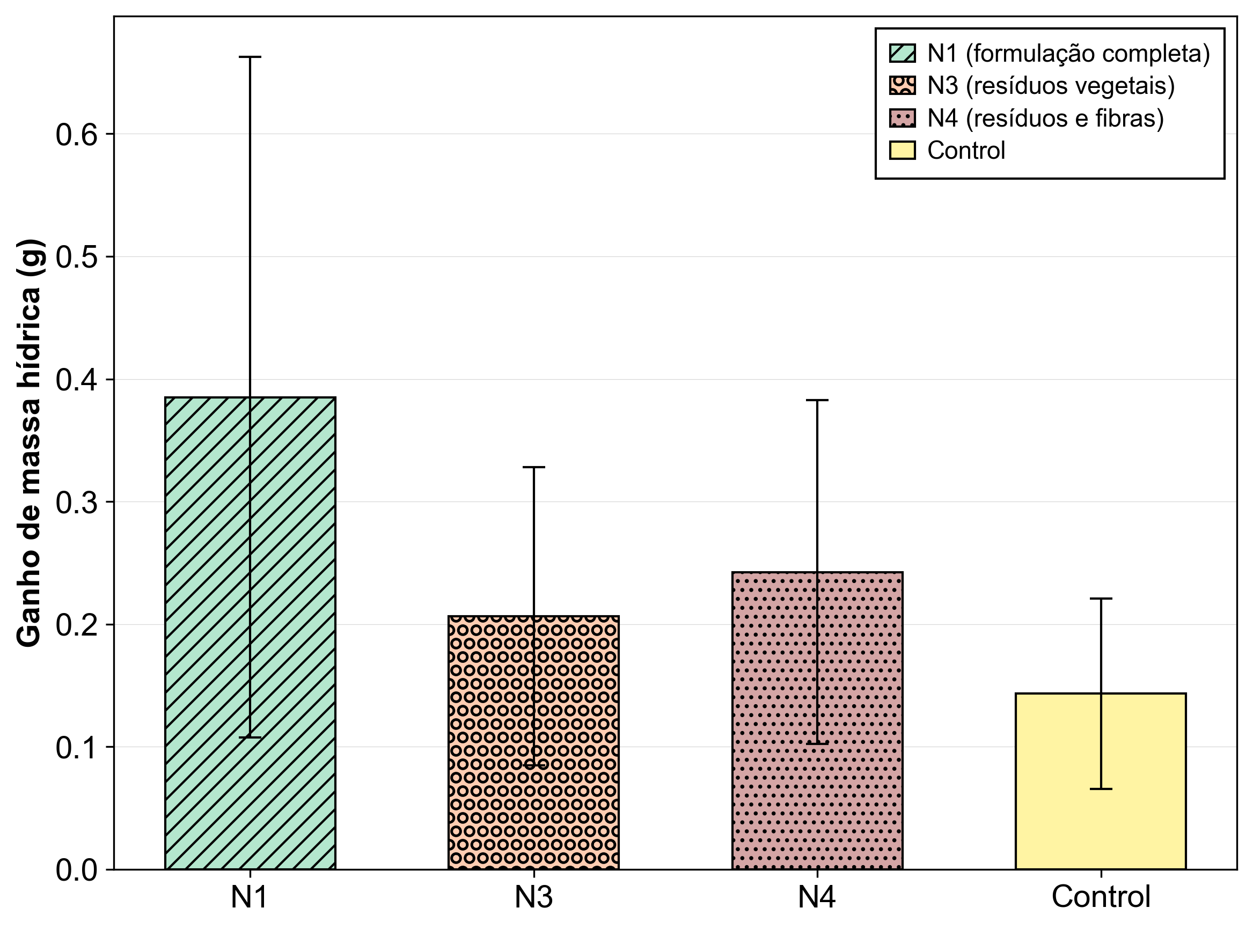

Compatibilidade Biológica e Cinética de Germinação
A viabilidade técnica do uso de resíduos agroindustriais em matrizes de suporte vegetal depende, primariamente, da ausência de fitotoxicidade aguda. Os dados de germinação (Tabela 1) indicam que o geocomposto não apenas preserva a viabilidade das sementes, mas em formulações específicas, otimiza o microambiente para a emergência. A formulação completa (N1) atingiu 98% de germinação, estatisticamente superior ao controle (92,6%), o que refuta a hipótese de liberação de aleloquímicos inibitórios em concentrações letais pela Typha domingensis após o processamento térmico e químico. A redução pontual observada em N2 (91%) sugere que a resina poliuretana, ausente neste tratamento, desempenha um papel indireto na estabilização de solutos ou na regulação do potencial osmótico da solução do solo adjacente à semente.
Análise de variância da germinação de sementes de rúcula conduzidas em extratos de núcleos hidrorretentores e controle. Médias seguidas de letras diferentes indicam diferenças significativas (p < 0,05; Tukey HSD).
Extrato núcleo hidrorretentor | G% (média ± DP) | IVG (h, média ± DP) | TMG (h, média ± DP)
N1 (formulação completa) | 98.00 ± 1.054 a | 2.045 ± 1.517 a | 2.045 ± 0.022 a
N2 (sem resina) | 91.00 ± 1.885 c | 1.899 ± 1.282 a | 1.899 ± 0.393 c
N3 (resíduos vegetais) | 95.30 ± 1.059 b | 2.002 ± 1.430 a | 1.989 ± 0.221 b
N4 (resíduos e fibras) | 95.90 ± 0.994 b | 1.989 ± 1.335 a | 2.002 ± 0.020 b
Control | 92.60 ± 2.458 c | 1.933 ± 1.365 a | 1.933 ± 0.513 c
η² parcial | 0.727 | 0.057 | 0.739
p | <0.001 | 0.997 | <0.001
Do ponto de vista cinético, o ligeiro atraso no Tempo Médio de Germinação (TMG) observado em N1 e N4 (Figura 6 e Tabela 1) reflete uma competição física por água livre, e não toxicidade metabólica. Esse fenômeno de “modulação da embebição” alinha-se às observações de Thombare et al. (2018), que descreveram como hidrorretentores alteram a hidrodinâmica da fase I da germinação, prolongando o tempo de embebição sem comprometer a viabilidade. Diferentemente de Mirmostafaee et al. (2020), que associaram atrasos no TMG à disrupção enzimática por óleos essenciais, a estabilidade do Índice de Velocidade de Germinação (IVG) (p = 0,997) confirma que a maquinaria metabólica permaneceu intacta, resultando em um estande final mais vigoroso após a superação da barreira osmótica inicial.
Figura 6. Índice de velocidade de germinação (IVG) de sementes de rúcula cultivadas em diferentes extratos de núcleos hidrorretentores e controle.
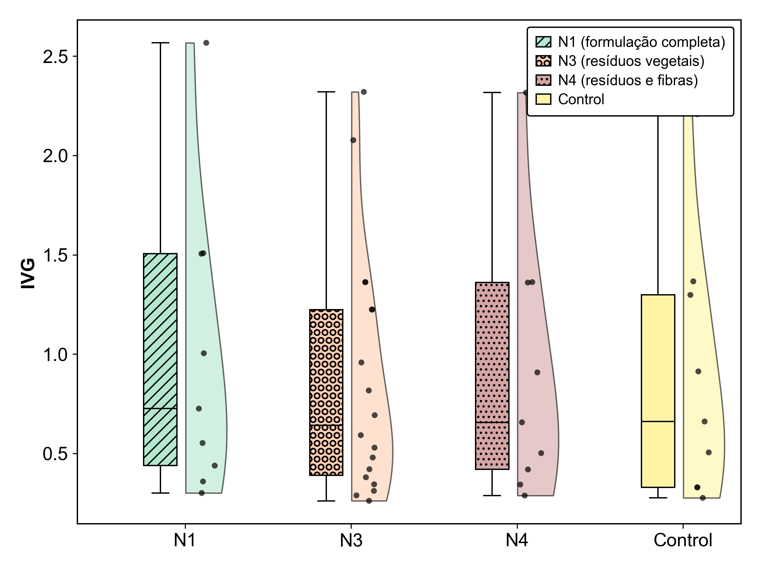

Morfogênese e Respostas Bioestimulantes
A análise vetorial da morfogênese (Figura 7) revela que a bioatividade dos núcleos não opera por supressão sistêmica, mas através de um mecanismo de estimulação diferencial entre tecidos. No compartimento aéreo (Figura 7a), a resposta explosiva observada nas formulações N1 e N3 sugere uma atividade hormoniomimética de alta intensidade, superando em mais de 100% o crescimento basal do controle. Esse comportamento diverge do padrão de inibição clássica relatado por Cipollini e Greenawalt Bohrer (2016) para macrófitas, indicando que o processamento da Typha pode ter liberado compostos promotores de crescimento análogos a auxinas, conforme descrito por Lucini et al. (2018), os quais aceleram a distensão celular do hipocótilo sem induzir a fragilidade tecidual associada ao estiolamento por fitotoxidez.
Em contrapartida, a arquitetura da resposta radicular (Figura 7b) demonstrou uma seletividade mais refinada aos componentes da matriz. Diferente da parte aérea, que respondeu vigorosamente à fração vegetal isolada (N3), o meristema radicular apresentou ganhos significativos apenas nas formulações contendo fibras ou o compósito completo (N1 e N4). Essa dissociação de respostas sugere que o sistema radicular é menos permeável ao estímulo químico simples dos resíduos, exigindo talvez a estabilidade físico-química proporcionada pela interação fibra-polímero para expressar seu potencial máximo de elongação. A ausência de necrose ou atrofia nas raízes em N1 confirma a segurança citológica do material, validando a hipótese de modulação benéfica de alocação de biomassa.
(a) | (b)
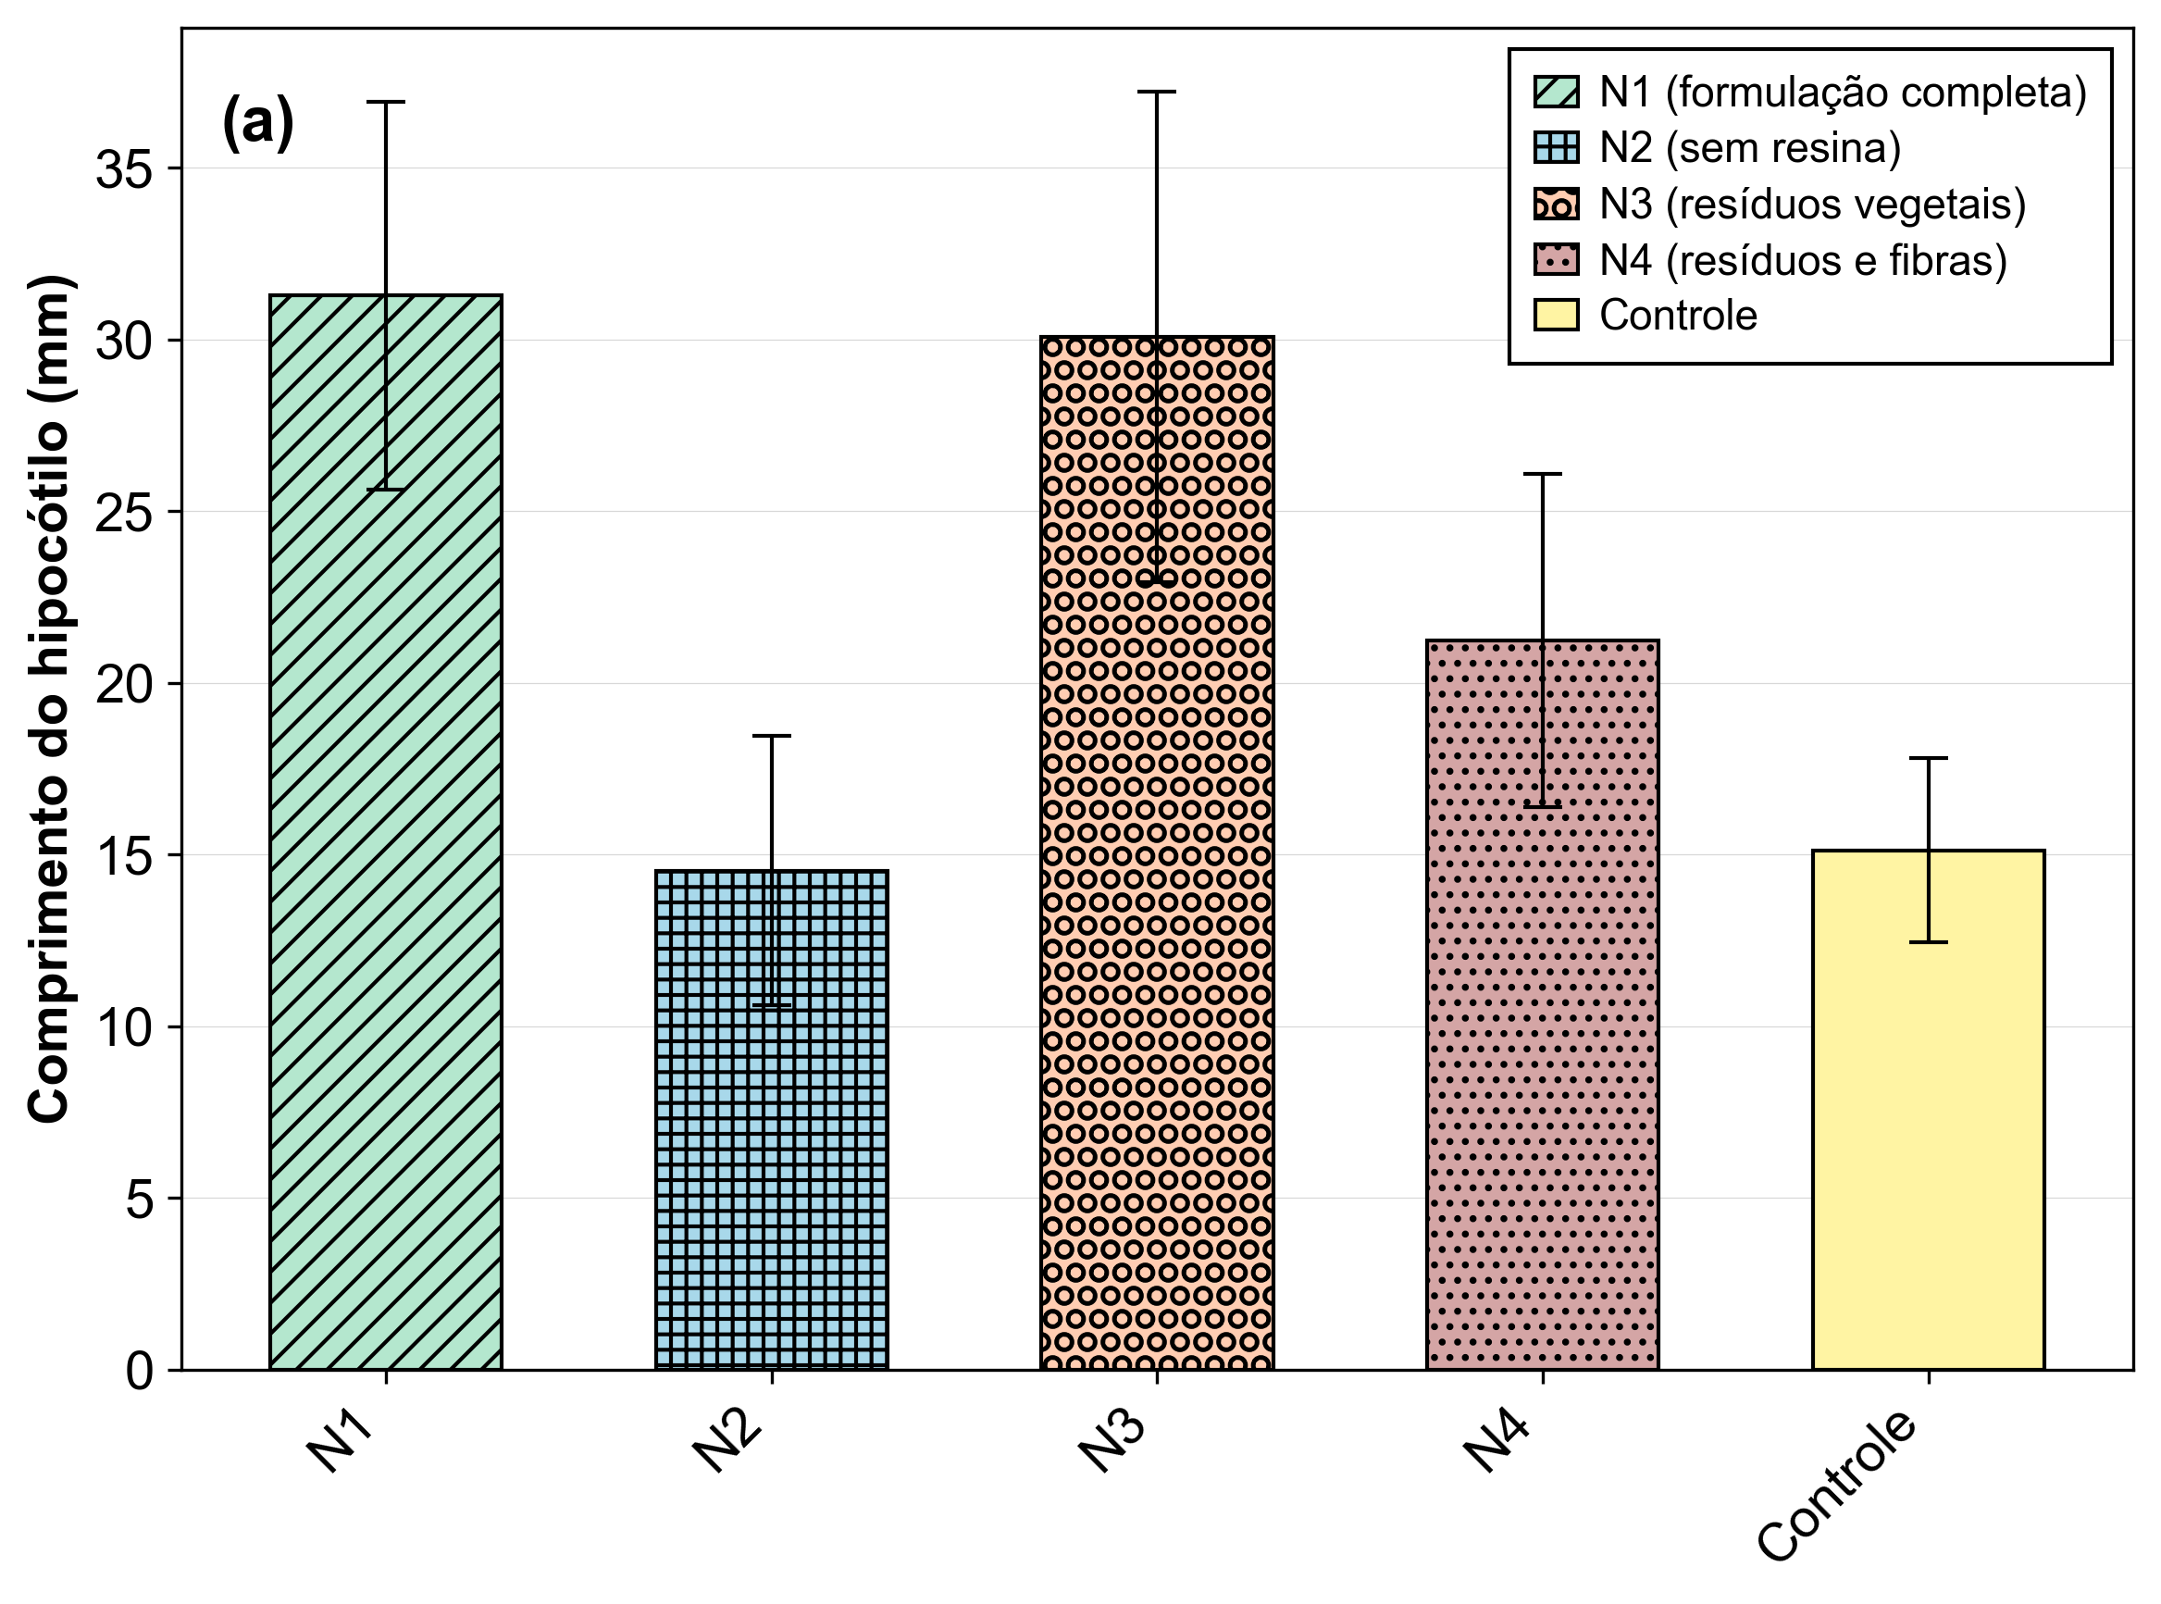 | 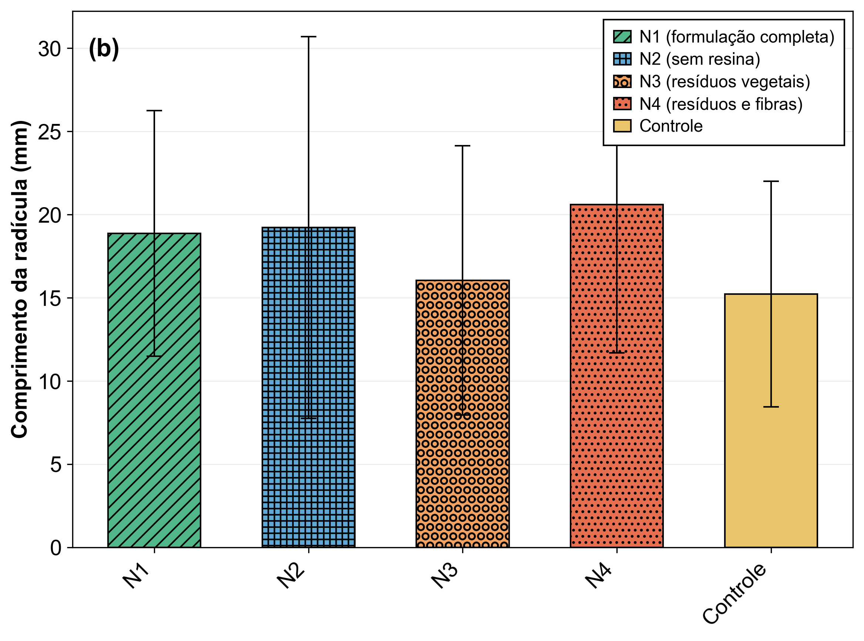
Os resultados quantitativos consolidados na Tabela 2 reforçam essa leitura e explicitam a magnitude das diferenças. No hipocótilo, o efeito de tratamento foi forte (p < 0.001; $η^{2}$ parcial = 0.684), com N1 (31.236 ± 4.490 mm) e N3 (30.075 ± 7.137 mm) formando o patamar superior em relação ao controle (15.121 ± 2.685 mm), isto é, (ΔM = 16.115 mm) e (ΔM = 14.954 mm), respectivamente, enquanto N2 permaneceu próximo ao controle (ΔM = -0.594 mm) e N4 ocupou posição intermediária (ΔM = 6.102 mm). Esse padrão é coerente com a hipótese de que o compósito atua como modulador fisiológico, e não como agente de estresse agudo.
Tabela 2. Comprimento do hipocótilo, radícula e porcentagem de inibição de plântulas de rúcula cultivadas em extratos de núcleos hidrorretentores e controle. Médias seguidas de letras diferentes indicam diferenças significativas (p < 0,05; Tukey HSD). {#tbl:comprimento}
Extrato núcleo hidrorretentor | Comp. hipocótilo (mm) | Comprimento radícula (mm) | % Inibição parte aérea | % Inibição radícula
N1 (formulação completa) | 31.236 ± 4.490 a | 18.868 ± 7.380 a | 106.573 ± 29.692 a | 23.958 ± 48.487 a
N2 (sem resina) | 14.527 ± 3.916 c | 15.246 ± 3.407 a | -3.927 ± 25.897 c | 0.161 ± 22.383 a
N3 (resíduos vegetais) | 30.075 ± 7.137 a | 13.352 ± 3.991 b | 40.355 ± 32.058 b | -12.280 ± 26.220 b
N4 (resíduos e fibras) | 21.223 ± 4.848 b | 19.498 ± 7.146 a | 98.897 ± 47.200 a | 28.101 ± 46.950 a
Control | 15.121 ± 2.685 c | 12.857 ± 2.691 b | - | 0.000 ± 0.000 b
η² parcial | 0.684 | 0.226 | 0.617 | 0.183
p | <0.001 | <0.001 | <0.001 | <0.001
No eixo radicular, embora o tamanho de efeito seja menor (p < 0.001; $η^{2}$ parcial = 0.226), a resposta permaneceu detectável, com N4 (19.498 ± 7.146 mm) e N1 (18.868 ± 7.380 mm) superando o controle (12.857 ± 2.691 mm), com (ΔM = 6.641 mm) e (ΔM = 6.011 mm), respectivamente, ao passo que N3 permaneceu próximo do controle (ΔM = 0.495 mm). Mo et al. (2024) discute que matrizes orgânicas funcionalizadas podem liberar microdoses de carbono lábil e cofatores enzimáticos, mecanismos compatíveis com aumentos de crescimento sem elevação concomitante de variáveis clássicas de dano.
Quando o efeito é expresso em termos percentuais para a parte aérea, a Figura 8a evidencia diferenças detectáveis entre formulações (p < 0.001; $η^{2}$ parcial = 0.617), com respostas positivas elevadas em N1 e N4 e valores próximos de zero ou negativos em N2. Esse padrão é consistente com modulação seletiva de vigor, na qual o ganho do hipocótilo se intensifica sem a assinatura típica de supressão generalizada que caracterizaria fitotoxicidade aguda, indicando predominância de rotas de expansão celular e ajuste osmótico sob baixa carga de aleloquímicos. Em sistemas receptor-doador, a direção da resposta tende a depender de concentração efetiva e tempo de residência no microambiente, fenômeno discutido em sínteses mecanísticas de alelopatia e interações químicas planta-planta por Muzell Trezzi et al. (2016) e Schandry e Becker (2020).
Ao analisar o componente radicular sob a mesma ótica, a Figura 8b mostra um sinal mais contido (p < 0.001; $η^{2}$ parcial = 0.183), com percentuais próximos de zero ou negativos em N2, N3 e no controle, ao passo que N1 e N4 concentram os maiores valores positivos. Em termos de mecanismo, esse desacoplamento entre resposta aérea mais pronunciada e resposta radicular mais moderada é compatível com condicionamento morfofisiológico do sistema, no qual microdoses de compostos orgânicos podem alterar a cinética de expansão celular e a alocação de fotoassimilados sem induzir colapso funcional. A maior sensibilidade do sistema radicular ao gradiente químico e ao balanço redox do microambiente é recorrente em discussões sobre fenolização e interferência metabólica em alelopatia, em que pequenas variações de frações fenólicas podem deslocar a resposta do crescimento sem necessariamente configurar dano agudo, conforme discutido por Inderjit (1996) e Cheng e Cheng (2015).
(a) | (b)
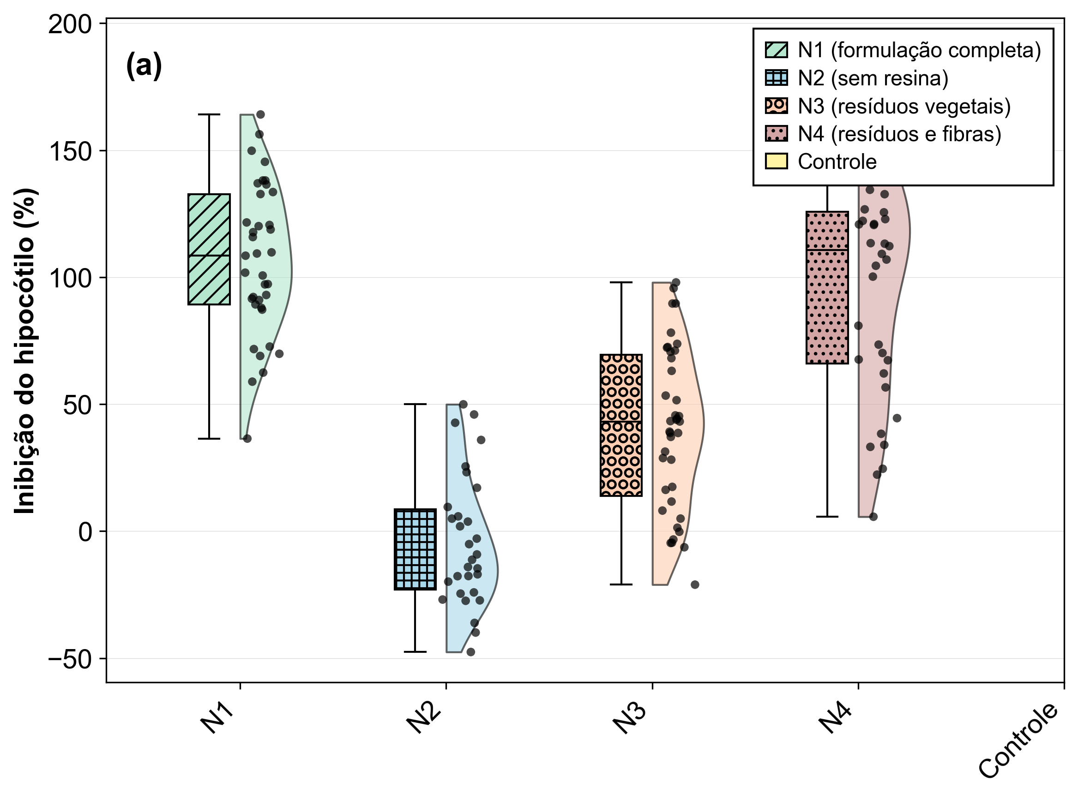 | 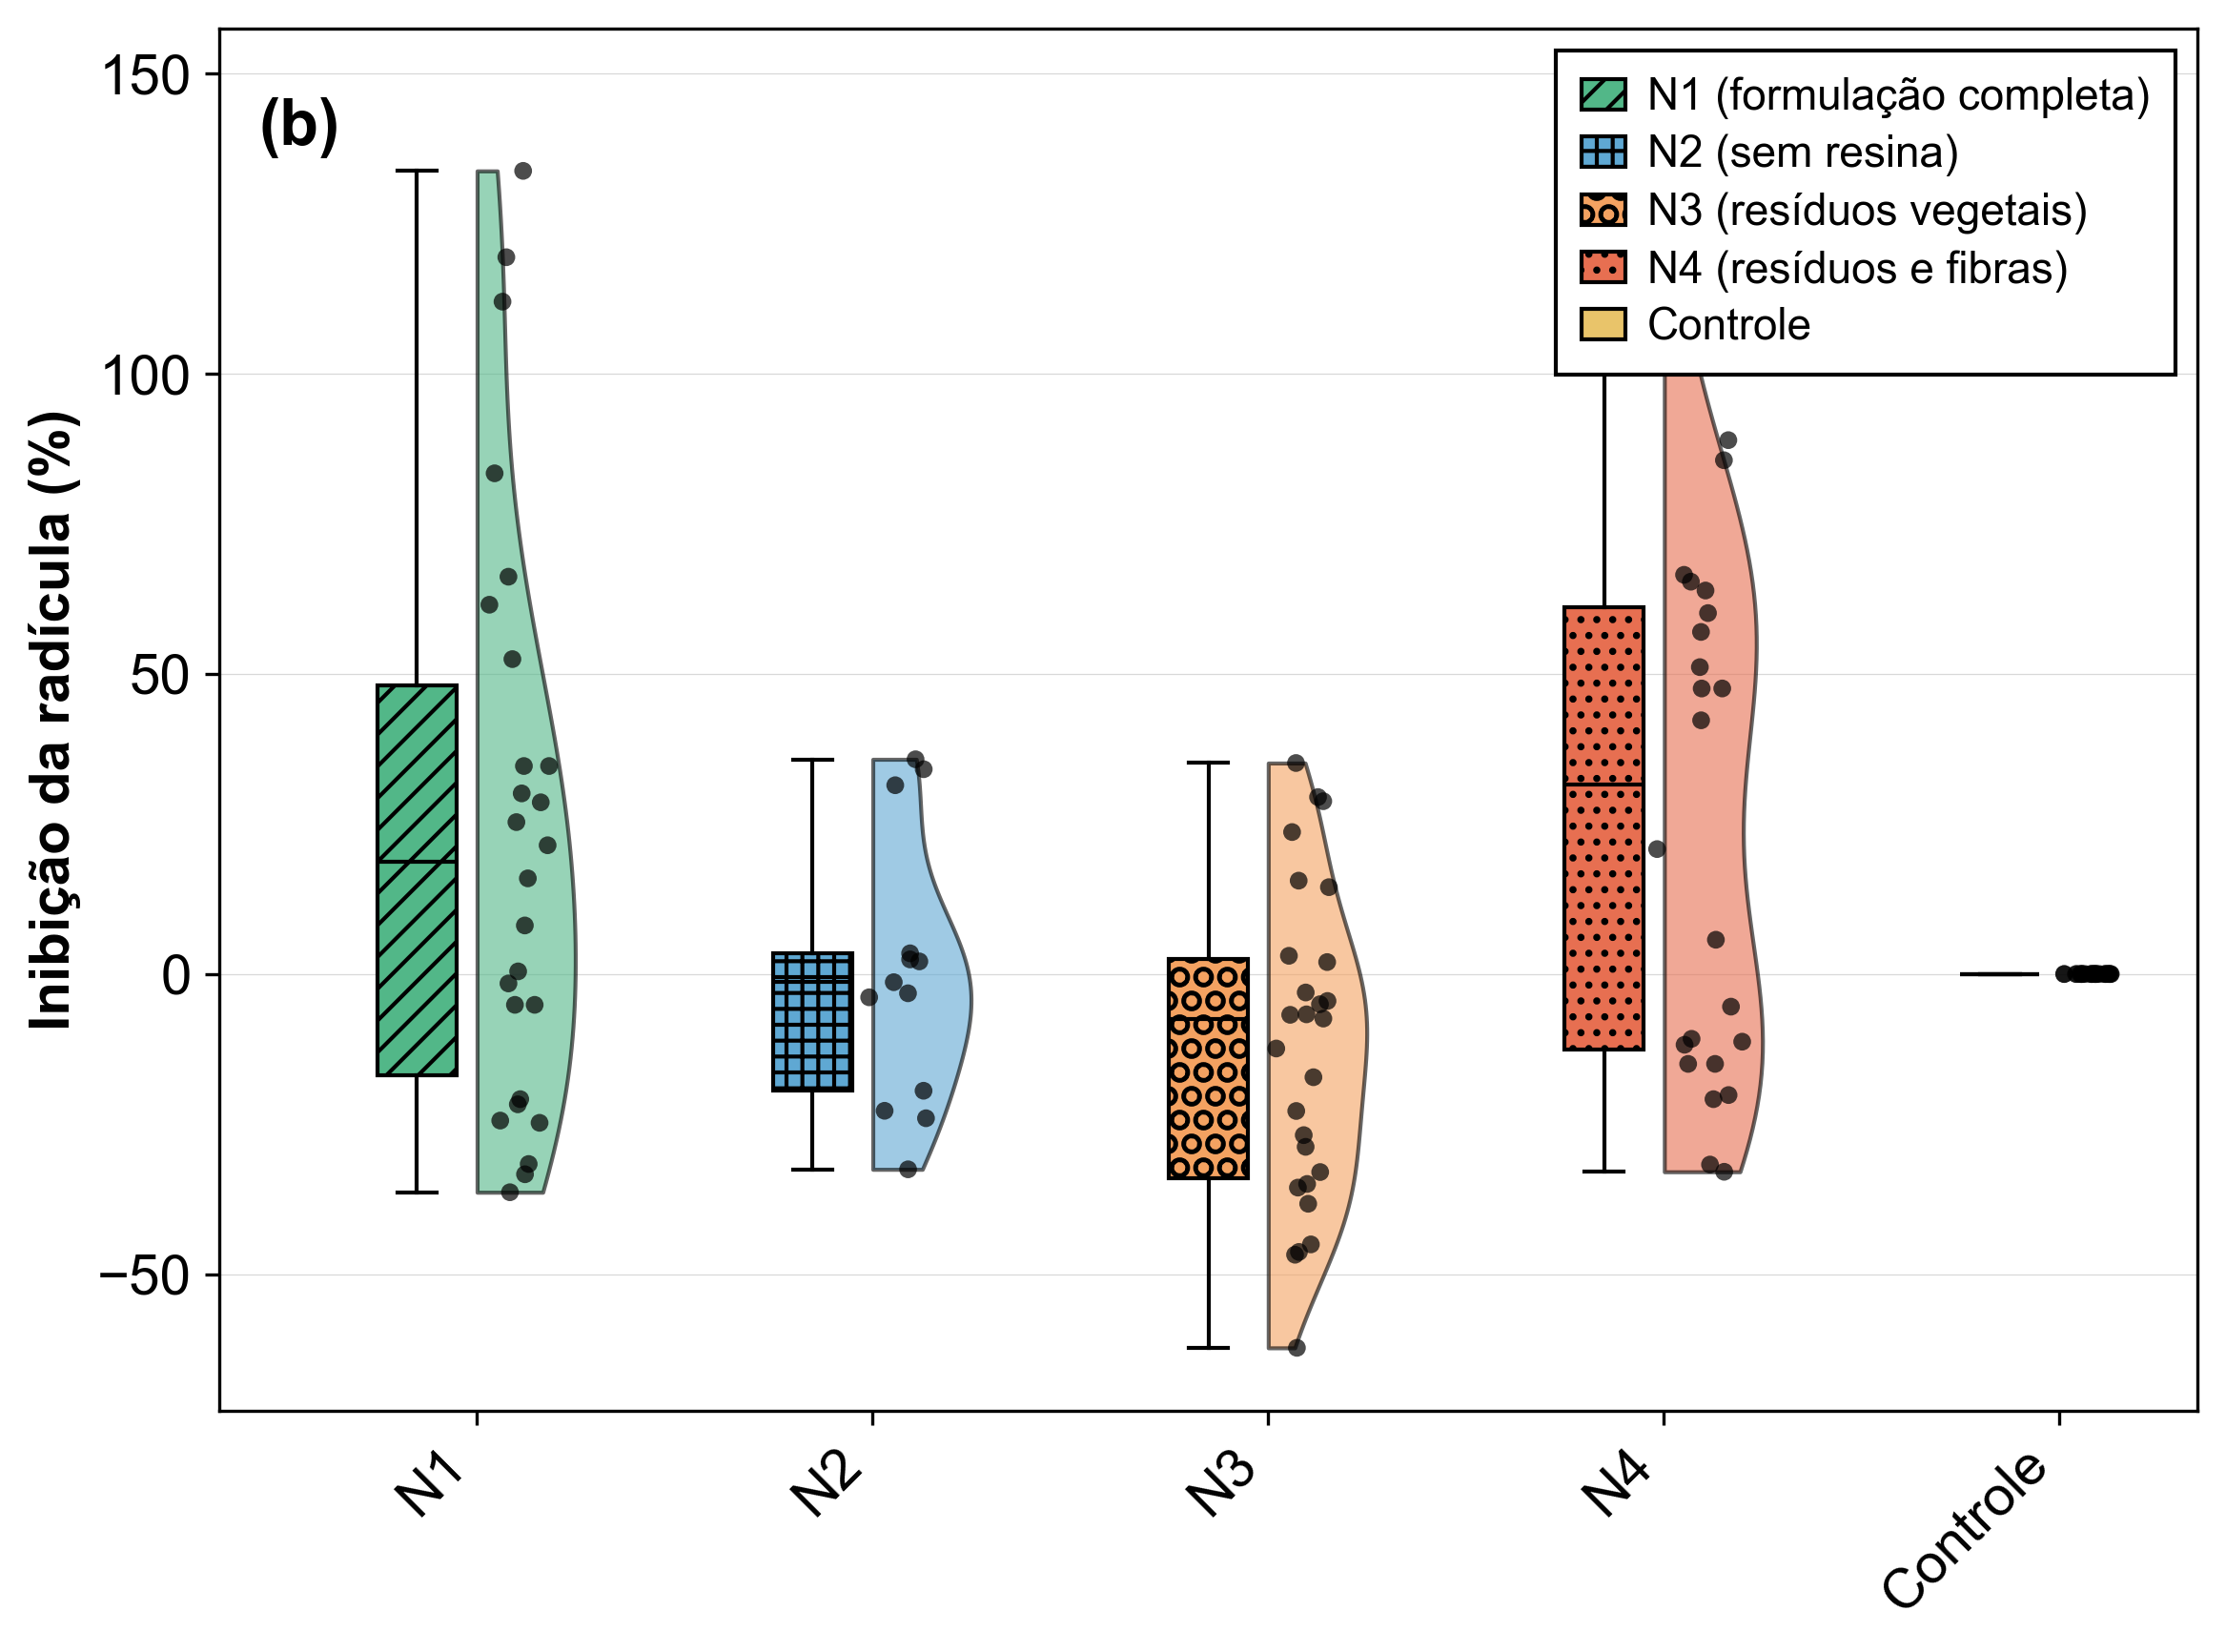

Performance Agronômica em Mesocosmo
O ensaio em mesocosmo, conduzido em bandeja, foi desenhado para testar se os efeitos observados na triagem inicial se materializam como desempenho agronômico em microcosmo sob ciclos de irrigação e secagem, e essa resposta é sintetizada na Figura 9 por métricas de alongamento relativo e pelo índice de Dependência do Núcleo (DN%). Sob o prisma do alongamento da parte aérea, representado na Figura 9a, não se detectou separação estatisticamente significativa entre os tratamentos (ANOVA; p = 0.7467; $η^{2}$ parcial = 0.019), com médias de 79.516 ± 76.667% (N1), 57.963 ± 56.877% (N3) e 74.812 ± 72.486% (N4). Mesmo com N1 e N4 exibindo valores médios numericamente superiores a N3, aproximadamente 37% e 29% maiores, respectivamente, a dispersão elevada, expressa por DP altos, reduz a capacidade de discriminação de diferenças em elongação aérea no horizonte avaliado.
O comportamento radicular, representado na Figura 9b, foi igualmente dominado pela variabilidade do microcosmo, e não apresentou efeito detectável de tratamento (ANOVA; p = 0.8509; $η^{2}$ parcial = 0.011). As médias de 45.263 ± 58.136% (N1), 59.219 ± 65.854% (N3) e 48.703 ± 55.062% (N4) indicam que a presença do núcleo não impôs penalidade sistemática ao crescimento radicular, sendo a resposta majoritariamente condicionada por heterogeneidade de estabelecimento e competição por recursos.
Em contrapartida, a dependência do crescimento em relação ao núcleo, formalizada por DN% na Figura 9c, apresentou efeito global de tratamento (ANOVA; p = 0.0359; $η^{2}$ parcial = 0.212). O valor médio em N1 (49.817 ± 16.922%) foi aproximadamente 193% superior a N3 (16.986 ± 40.441%) e 179% superior a N4 (17.854 ± 34.286%), o que sugere maior acoplamento entre a formulação completa e a produção de biomassa. Ainda assim, o pós-teste de Tukey HSD não confirmou diferenças par-a-par ao nível de 5%, uma vez que N1 vs N4 apresentou (ΔM = 31.963%, p-aj = 0.0608), N1 vs N3 apresentou (ΔM = 32.831%, p-aj = 0.0691) e N3 vs N4 apresentou (ΔM = -0.868%, p-aj = 0.9979), o que é compatível com um efeito global moderado sob variabilidade elevada e tamanho amostral efetivo reduzido após a filtragem de outliers. Do ponto de vista mecanístico, a magnitude das diferenças em DN% permanece coerente com a hipótese de que a formulação completa, combinando fibra e resina, estabiliza o microambiente e sustenta disponibilidade hídrica durante ciclos de irrigação e secagem.
Figura 9. (a) Comprimento relativo da parte aérea (%), (b) comprimento relativo da raiz (%) e (c) dependência do núcleo (DN%) de plantas de rúcula conduzidas em bandeja sob diferentes núcleos hidrorretentores de Typha domingensis.
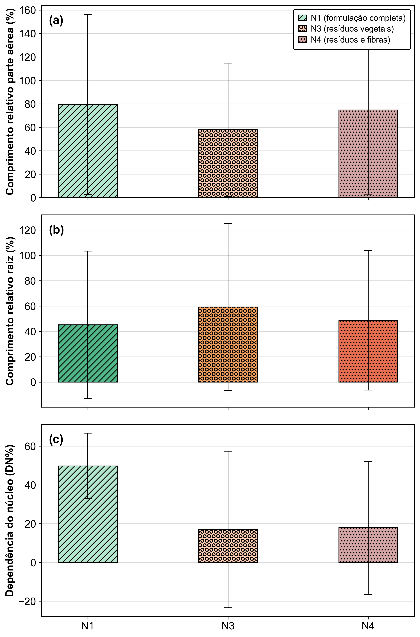
O efeito prático em biomassa é apresentado na Tabela 3, corroborando que a resposta do microcosmo se expressa com maior nitidez em métricas integradoras de acúmulo de massa. Para massa fresca, houve efeito de tratamento (p = 0.003; $η^{2}$ parcial = 0.518), com N1 (0.411 ± 0.280 g, letra “a”) superando o controle (0.159 ± 0.080 g, letra “c”) em aproximadamente 159%, enquanto N2, N3 e N4 permaneceram em faixa intermediária (letra “ab”), sem separação robusta em relação a N1 e ao controle. Para massa seca, o efeito também foi detectável (p = 0.017; $η^{2}$ parcial = 0.438), com as formulações N1 a N4 variando entre 0.024 e 0.029 g, acima do controle (0.016 ± 0.004 g, letra “b”), o que corresponde a aumentos aproximados de 50% em N2 e 81% em N4. Esse padrão é compatível com melhoria do microambiente físico, principalmente porosidade e aeração sob saturação e retenção hídrica sob secagem, cuja persistência depende da integridade do compósito, já que a fração resinosa tende a preservar a arquitetura de poros e a fração fibrosa pode atuar como scaffold de carbono, favorecendo estruturação e suporte mecânico na rizosfera (Maslinda et al. 2017; Kausar 2019).
Tabela 3. Massa fresca e massa seca de plântulas de rúcula cultivadas em extratos de núcleos hidrorretentores e controle. Médias seguidas de letras diferentes indicam diferenças significativas (p < 0,05; Tukey HSD). {#tbl:massa}
Extrato núcleo hidrorretentor | Massa fresca (g) | Massa seca (g)
N1 (formulação completa) | 0.411 ± 0.280 a | 0.026 ± 0.006 a
N2 (sem resina) | 0.254 ± 0.129 ab | 0.024 ± 0.005 a
N3 (resíduos vegetais) | 0.208 ± 0.120 ab | 0.025 ± 0.003 a
N4 (resíduos e fibras) | 0.222 ± 0.165 ab | 0.029 ± 0.006 a
Control | 0.159 ± 0.080 c | 0.016 ± 0.004 b
η² parcial | 0.518 | 0.438
p | 0.003 | 0.017
Os núcleos hidrorretentores influenciaram principalmente o acúmulo de biomassa, sem evidência de penalidade sistemática de crescimento radicular no microcosmo. Em conjunto, os resultados sustentam que o desempenho agronômico depende da arquitetura do compósito e da durabilidade da matriz polimérica sob ciclos de umedecimento e secagem, reiterando o papel do aglutinante na estabilidade estrutural do sistema Zhang et al. (2021).

Conclusão
A validação experimental confirmou que os núcleos hidrorretentores à base de Typha domingensis transcendem a função passiva de reservatório hídrico, atuando como matrizes bioativas capazes de modular positivamente a morfogênese vegetal. A análise da cinética de germinação, confrontada com a integridade radicular, isolou o mecanismo de interferência inicial como sendo predominantemente físico (ajuste osmótico da embebição) e não químico-tóxico, atestando a biossegurança do compósito para contato direto com sementes sensíveis.
O desempenho diferencial das formulações revelou que a funcionalidade do geocomposto depende da sinergia entre a matriz fibrosa e o aglutinante polimérico. A resina bicomponente provou-se crítica não apenas para a coesão mecânica, mas para a manutenção da arquitetura de poros na rizosfera, prevenindo o colapso físico sob saturação que comprometeu as formulações sem aglutinante. Biologicamente, a resposta de alongamento preferencial do hipocótilo sugere que os lixiviados do núcleo exercem atividade hormoniomimética análoga a reguladores de crescimento, o que confere às plântulas uma vantagem competitiva essencial para o estabelecimento rápido de dossel em projetos de revegetação.
A tecnologia desenvolvida reconfigura o resíduo de taboa de passivo ambiental para “biotecnologia de infraestrutura”, oferecendo uma solução de bioengenharia que integra retenção hídrica, estabilidade estrutural e estímulo biológico ativo, superando as limitações dos hidrorretentores sintéticos inertes.

Disponibilidade de dados
O conjunto de dados brutos compreendendo a cinética de germinação, ensaios de fitotoxicidade e morfometria de plântulas encontra-se auditável e disponível em repositório público sob o identificador DOI: https://doi.org/10.5281/zenodo.18184021

Referências
Abis, L, B Loubet, R Ciuraru, et al. 2020. “Reduced microbial diversity induces larger volatile organic compound emissions from soils”. Scientific Reports 10: 115.
Akter, N, S. C. Das, S. A. Grammatikos, J Saha, e M. A. Khan. 2020. “Development of sustainable jute geotextiles by bitumen emulsion and polyester resin: Effect of gamma radiation”. Journal of Engineered Fibers and Fabrics 15.
Alvares, C. A., J. L. Stape, P. C. Sentelhas, J. L. de Moraes Gonçalves, e G Sparovek. 2013. “Köppen’s climate classification map for Brazil”. Meteorologische Zeitschrift 22: 711–28.
Betene, A. D. O., F. E. Betene, F Martoïa, P. J. J. Dumont, A Atangana, e P. M. A. Noah. 2020. “Physico-chemical and thermal characterization of lignocellulosic fibres (Ananas comosus, Neuropeltis acuminatas and Rhecktophyllum camerunense)”. Journal of Minerals and Materials Characterization and Engineering 8: 205–22.
Bonanno, G, e G. L. Cirelli. 2017. “Comparative analysis of element concentrations and translocation in Typha domingensis, Typha latifolia and Typha angustifolia”. Ecotoxicology and Environmental Safety 143: 92–101.
Botvinova, O. A., Yu. T. Panov, e S. V. Romanov. 2020. “Producing bicomponent sealants based on polyaspartate urea resins”. Polymer Science Series D 13: 407–13.
Cardoso, O. R., e R. de C. Balaban. 2013. “Preparação de resinas de poliuretana à base de óleo de mamona e dietanolamina e aplicação em circuitos eletroeletrônicos”. Polímeros 23: 552–58.
César, N. R., M. A. Pereira-da-Silva, V. R. Botaro, e A. J. de Menezes. 2015. “Cellulose nanocrystals from Typha domingensis: extraction and characterization”. Cellulose 22: 449–60.
Cheng, F, e Z Cheng. 2015. “Research progress on plant allelopathy in agriculture”. Frontiers in Plant Science 6.
Cipollini, K, e M Greenawalt Bohrer. 2016. “Comparison of allelopathic effects of five invasive species on two native species”. Journal of the Torrey Botanical Society 143: 427–36.
Cislaghi, A, P Sala, G Borgonovo, C Gandolfi, e G. B. Bischetti. 2020. “Biodegradable geosynthetics for geotechnical and geo-environmental engineering”. Em Unknown.
Cunha Cruz, Y da, A. L. Martins Scarpa, M. P. Pereira, E Mauro de Castro, e F. J. Pereira. 2020. “Root anatomy and nutrient uptake of Typha domingensis grown under drought”. Rhizosphere 16: 100253.
Daria, M, L Krzysztof, e M Jakub. 2020. “Characteristics of biodegradable textiles used in environmental engineering: a review”. Journal of Cleaner Production 268: 122129.
Deguenon, H. E. J., N Guevara, L. A. S. Tometin, M. S. Guehou, M. P. Aina, e C. K. D. Sohounhloue. 2022. “Influence of stage number on domestic wastewater treated with Typha domingensis”. Chemical Science International Journal, 1–10.
Dijkstra, D. D., U Longo, I. H. Guilherme, R. V. Ferreira, L. N. de S. Dias, e W. H. D. Buso. 2017. “Cultivo de Eruca sativa sob diferentes manejos nutricionais”. Agrarian 10: 61.
Embrapa. 2009. Manual de métodos de análise de solo. Empresa Brasileira de Pesquisa Agropecuária.
Filgueira, F. A. R. 2008. Novo manual de olericultura: agrotecnologia moderna na produ��o e comercializa��o de hortali�as. 3º ed. UFV.
Ghosh, M, P. K. Choudhury, e T Sanyal. 2009. “Suitability of natural fibres in geotextile applications”. IGC Geotide, 497–501.
Giupponi, Luca, Gigliola Borgonovo, Annamaria Giorgi, e Gian Battista Bischetti. 2019. “How to renew soil bioengineering for slope stabilization: some proposals”. Landscape and Ecological Engineering 15 (1): 37–50. https://doi.org/10.1007/s11355-018-0359-9.
Grimes, R. 2019. Potencial biológico de Trichoderma spp. em fungos fitopatogênicos in vitro.
Hadad, H. R., M. de las M. Mufarrege, G. A. Di Luca, e M. A. Maine. 2018. “Long-term study of Cr, Ni, Zn, and P distribution in Typha domingensis in constructed wetlands”. Environmental Science and Pollution Research 25: 18130–37.
Haiming, T, X Xiaoping, L Chao, et al. 2020. “Microbial carbon source utilization in rice rhizosphere with manure N input”. Scientific Reports 10: 1–9.
Hegazy, A. K., N. T. Abdel-Ghani, e G. A. El-Chaghaby. 2011. “Phytoremediation of industrial wastewater by Typha domingensis”. International Journal of Environmental Science & Technology 8: 639–48.
Hsu, J. C. 1996. Multiple Comparisons: Theory and Methods. Chapman; Hall.
Inderjit. 1996. “Plant phenolics in allelopathy”. The Botanical Review 62: 186–202.
Jimenez, K. J., M. M. Rolim, R. P. de Lima, R. Q. Cavalcanti, Ê. F. F. Silva, e E. M. R. Pedrosa. 2021. “Soil physical indicators of a sugarcane field under successive mechanised harvests”. Sugar Tech 23: 811–18.
Kamali Moghaddam, M. 2022. “Typha leaves fiber and its composites: a review”. Journal of Natural Fibers 19: 4993–5007.
Kausar, A. 2019. “Interpenetrating polymer network of polyurethane/epoxy: fundamentals and advancements”. Polymer-Plastics Technology and Materials 58: 691–706.
Koerner, R. M. 2012. Designing with geosynthetics. Xlibris Corporation.
Koppen, W. 1936. Das geographische System de Klimate. Handbuch der klimatologie.
Labouriau, G. 1983. A germinação das sementes. UnB.
Liu, C, F Lei, P Li, J Jiang, e K Wang. 2020. “Borax crosslinked fenugreek galactomannan hydrogel as water-retaining agent”. Carbohydrate Polymers 236: 116100.
Lucini, L, Y Rouphael, M Cardarelli, P Bonini, C Baffi, e G Colla. 2018. “Vegetal biopolymer-based biostimulant promoted root growth in melon”. Frontiers in Plant Science 9.
Luligo-Montealegre, W. E., S Prado-Alzate, A Ayala-Aponte, D. F. Tirado, e L Serna-Cock. 2024. “Aloe vera cuticle as an organic water-retaining agent”. Horticulturae 10: 797.
Maguire, J. D. 1962. “Speed of germination–aid in selection and evaluation for seedling emergence and vigor”. Crop Science 2: 176–77.
MAPA. 2012. Registro Nacional de Cultivares - Rúcula Gigante Folha Larga (Eruca sativa Mill.).
Maslinda, A. B., M. S. Abdul Majid, M. J. M. Ridzuan, M Afendi, e A. G. Gibson. 2017. “Effect of water absorption on mechanical properties of hybrid cellulosic fibre epoxy composites”. Composite Structures 167: 227–37.
Mirmostafaee, S, M Azizi, e Y Fujii. 2020. “Allelopathic interaction of essential oils on seed germination and seedling growth of lettuce”. Agronomy 10: 163.
Mo, Ya, Xiaoyue Huang, e Chuanqun Hu. 2024. “Recent Advances in the Preparation and Application of Bio-Based Polyurethanes”. Polymers 16 (15): 2155. https://doi.org/10.3390/polym16152155.
Morrow, K. M., K Bromhall, C. A. Motti, C. B. Munn, e D. G. Bourne. 2017. “Allelochemicals produced by Lobophora macroalgae active against coral larvae”. Applied and Environmental Microbiology 83.
Muzell Trezzi, M, R. A. Vidal, A. A. Balbinot Junior, H von Hertwig Bittencourt, e A. P. da Silva Souza Filho. 2016. “Allelopathy: driving mechanisms in agriculture”. Journal of Plant Interactions 11: 53–60.
Oliveira, J. P. V., M. P. Pereira, V. P. Duarte, F. F. Corrêa, E. M. Castro, e F. J. Pereira. 2017. “Cadmium tolerance of Typha domingensis related to growth and leaf morphophysiology”. Brazilian Journal of Biology 78: 509–16.
Prambauer, M, C Wendeler, J Weitzenböck, e C Burgstaller. 2019. “Biodegradable geotextiles – overview of materials”. Geotextiles and Geomembranes 47: 48–59.
Priolo, D, C Tolisano, M Brienza, e D Del Buono. 2024. “Biostimulant effect of duckweed extract on tomato plants”. Agriculture 14: 808.
Rezig, S, M Jaouadi, F Khoffi, S Msahli, e B Durand. 2023. “Typha fiber reinforced polyester composites: tensile properties”. The Journal of The Textile Institute 114: 717–25.
Saleh Muneera, A, M AL-Sodany Yassin, N Abdel Khalik Kadry, e M Eid Ebrahim. 2019. “Heavy metals accumulation and translocation by Typha elephantina and Typha domingensis”. World Journal of Advanced Research and Reviews 4: 44–53.
Santos, L. D. V., F. S. R. Holanda, A Pedrotti, et al. 2024. “Geogrid-type geotextile made from Typha domingensis fibers for erosion control”. Invention Disclosure 4: 100025.
Saraiva, V. da C, B. M. de Almeida, D. dos R. A. Gomes, M. dos S. Araújo, W. L. dos S. Freitas, e E. R. da Cruz. 2020. “Avaliação da fertilidade do solo e supressão da mata ciliar do rio Parnaíba”. Brazilian Journal of Development, 41061–77.
Schandry, N, e C Becker. 2020. “Allelopathic plants: models for interkingdom interactions”. Trends in Plant Science 25: 176–85.
Silva, A. A., L. P. da Silva Brito, M. Z. B. Cavalcante, J. A. P. Neto, e Í. H. L. Cavalcante. 2017. “Reaproveitamento do resíduo de carnaúba no substrato para melancia”. Cultura Agronômica 26: 10–20.
Sujatha, E. R., e G Kannan. 2022. “Potential of cellulose for soil stabilization”. Sustainability 14: 16277.
Taiz, L., E. Zeiger, I. M. M�ller, e A. Murphy. 2017. Plant Physiology and Development. 6th ed. Sinauer Associates.
Thombare, N, S Mishra, M. Z. Siddiqui, U Jha, D Singh, e G. R. Mahajan. 2018. “Guar gum-based superabsorbent hydrogels for agriculture”. Carbohydrate Polymers 185: 169–78.
Ulrich, A, J. F. Garcia, G Delgado, B. F. Fagundes, e A. M. O. Bicca. 2017. “Avaliação de substratos para produção de mudas de rúcula”. Anais do Salão Internacional de Ensino, Pesquisa e Extensão 9.
Vieira, R. D., L. F. de Carvalho, M Panobianco, e J. de B França Neto. 2011. Qualidade fisiológica de sementes de rúcula em função da idade e do método de colheita.
Zhang, W, H Deng, L Xia, et al. 2021. “Semi-interpenetrating polymer networks from castor oil-based waterborne polyurethanes and carboxymethyl chitosan”. Carbohydrate Polymers 256: 117507.

